Отчет
о проведении недели биологии и химии «МИР ВОКРУГ НАС»
в МОУ « Большеелховская СОШ
в 2014-2015 учебном году

Цель мероприятия:
- Повышение интереса учащихся к изучению биологии, химии, экологии.
- Интеграция знаний, умений, навыков, полученных при изучении биологии, химии, экологии.
- Воспитание у учащихся стремления расширять свой кругозор и не останавливаться на достигнутом.
- Формирование экологического мировоззрения, расширение стратегий взаимодействия с миром природы.
- Воспитание у детей бережного отношения к природе родного края, станицы, окружающему миру.
План
проведения недели с 8 декабря по 13декабря 2014 года
Дата | Мероприятие | Класс | Ответственный
8 декабря | Открытие недели.Выпуск газеты.Уникальные явления природы- презентация видео материалов по биологии для учащихся 4-5 классов. | 4-5 кл. | Шумкина М.Ю.  Паршина Л.М.
9 декабря | Интеллектуальная мозаика» Будьте активными защитниками природы». | 6а, 6б кл. | Паршина Л.М.  Шумкина М.Ю.
10 декабря | Открытый урок по биологии по теме « Органические вещества, входящие в состав клетки». | 9б | Шумкина М.Ю.
10 декабря | Внеклассное мероприятие « Занимательная ботаника» | 7б | Паршина Л.М.
11 декабря | Открытый урок по биологии на тему « Царство Животные. Общая характеристика царства Животные». | 7б | Паршина Л.М.
11 декабря | Интеллектуальная игра « Юный химик». | 8а, 8б кл. | Шалаева Е.С.
12 декабря | Конкурс лучших тетрадей по биологии и химии. | 5-11 кл | Паршина Л.М.  Шалаева Е.С.  Шумкина М.Ю.
12 декабря | Презентация проектных работ по биологии и химии | 5-11 кл. | Паршина Л.М.  Шалаева Е.С.  Шумкина М.Ю.
13 декабря | Открытый урок по химиипо теме « Соли». | 8а кл. | Шалаева Е.С.
13 декабря | Подведении итогов недели.

На стенде 1 этажа был размещен план проведения недели биологии и химии.

Учителя биологии Паршина Л.М., Шумкина М.Ю. провели с учащимися 6 классов внеклассное мероприятие «Интеллектуальная мозаика». Речь шла о парниковом эффекте, озоновом слое, кислотном дожде.
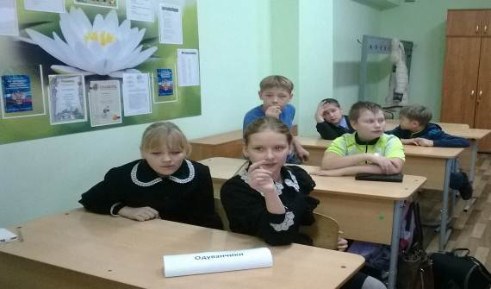
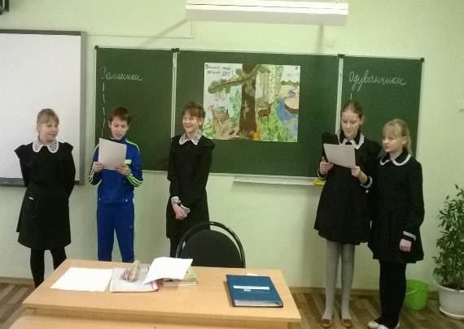

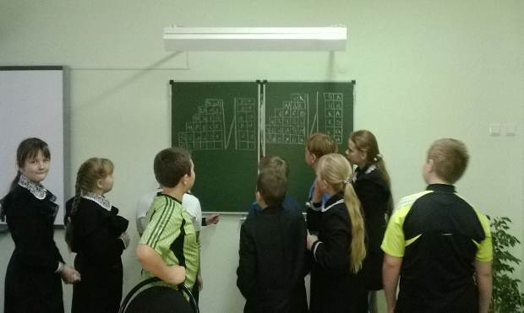

Урок биологии в 9б классе провела учитель Шумкина М.Ю. на тему «Органические вещества, входящие в состав клетки».

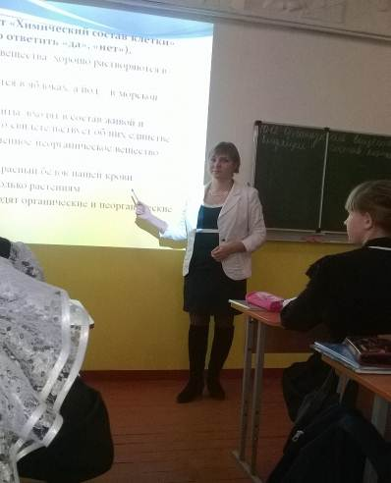

В 7 классе учитель биологии Паршина Л.М. провела урок по теме «Царство Животные. Общая характеристика царства животные.
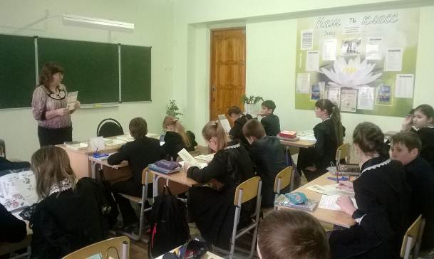

Урок химии в 8 классе провела Шалаева Е.С.

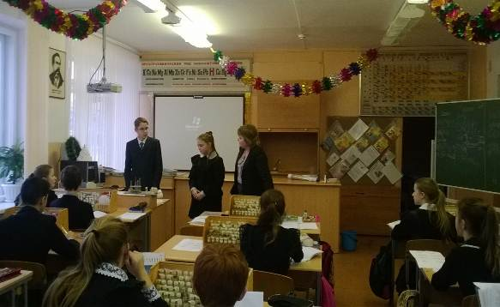

Проведение Молодёжного предметного чемпионата по биологии.
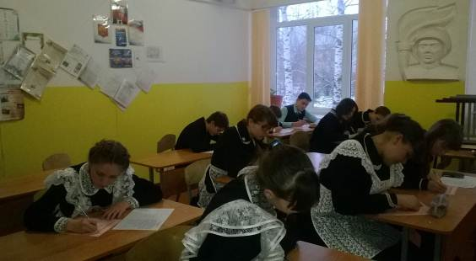
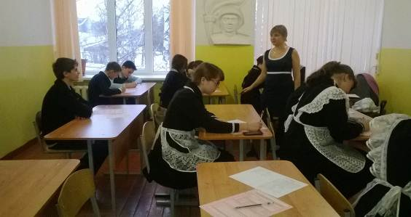

Интеллектуальная игра « Химический эксперимент» в 8 классе. Учитель Шалаева Е.С.

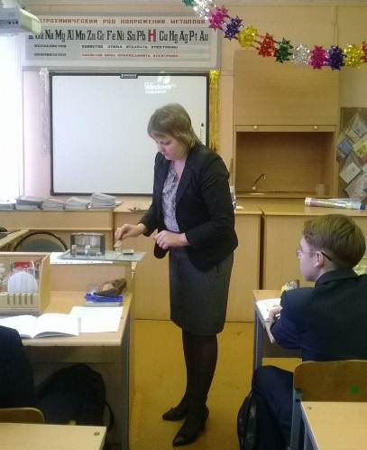

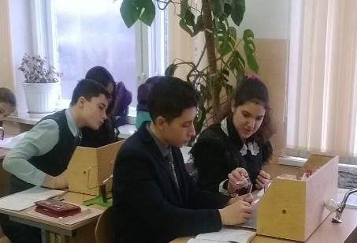

Внеклассное мероприятие « Занимательная ботаника», провела учитель биологии Паршина Л.М.

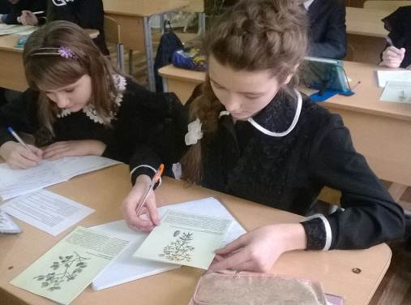

В конкурсе « Лучшая тетрадь» победили:
Янгляеква Алина- 5а кл
Саушкина Ангелина- 5б кл
Ларькова Дарья- 6а кл.
Рыгина Анастасия- 6б кл.
Милаева Мария- 7а кл.
Невлютова Регина- 7б кл
Юнусова Айгуль-8а кл.- биология
Милёхина Арина- 8а кл.- химия
Мутовкинга Анастасия 8б кл, - биология
Азисова Динара- 8б кл- химия
Паршина Алина 9а кл.- биология, химия
Серебрякова Кристина 9б кл- биология
Анисьина Анастасия 9б кл.- химия
Дружинкина Ангелина -10 кл.- биология
Кузнецова Ирина 10 кл.- химия
Зайцева Евгения-11 кл.- биология
Фелалеева Виктория 11 кл.- химия
Результаты муниципального этапа Всероссийских предметных олимпиад по биологии и химии.
БИОЛОГИЯ
Милаева Мария- 7 класс- победитель
Юнусова Айгуль 8а кл. –призёр
Паршина Алина- 9а кл.- призёр
Дружинкина Ангелина- участие
Зайцева Евгения-11 кл.- участие

ХИМИЯ
Хамитов Султан-8а кл-победитель
Паршина Алина 9а кл.- участие
Носарёва Алина -10 кл- участие
Фелалеева Виктория 11 кл.- победитель

ЭКОЛОГИЯ
Паршина Алина 9а кл.- победитель
Дружинкина Ангелина 10 кл- победитель
Носарёва Алина10 кл.- призёр
Фелалеева Виктория 11 кл.- призёр

ПОЗДРАВЛЯЕМ!!!

